МИНИСТЕРСТВО ЗДРАВООХРАНЕНИЯ КЫРГЫЗСКОЙ РЕСПУБЛИКИ
Тип документа | Стандарты операционных процедур (СОП)
Название документа: | Стандартная операционная процедура:  КАТЕТЕРИЗАЦИЯ ПЕРИФЕРИЧЕСКИХ ВЕН У ДЕТЕЙ
Категория | Клиническая
Версия | 1
Авторы | АССД ОЮЛ КР
Утверждено | Приказ МЗ КР № от …
Дата разработки
Дата обновления
Подпись ответственного лица

Бишкек 2022
Стандарт операционных процедур:
КАТЕТЕРИЗАЦИЯ ПЕРИФЕРИЧЕСКИХ ВЕН У ДЕТЕЙ
Стандартная операционная процедура (далее СОП)катетеризация периферических вен у детейна основе международных рекомендаций и местных нормативно-методических документов.
НАЗНАЧЕНИЕ
СОП определяют порядок организации работы медицинских сестер. Данный СОП является неотъемлемой частью системы обеспечения качества медицинских услуг и направлен на стандартизацию действия всех специалистов и снижение риска ошибок при выполнении работ.
ТРЕБОВАНИЯ К ИСПОЛНЕНИЮ
В период действия СОП, его выполнение является обязательным, любые отклонения должны быть мотивированы, зафиксированы документально и согласованы с Министерством здравоохранения КР. В случае необходимости СОП могут быть пересмотрен и изменен по согласованию с Министерством здравоохранения КР.

КАТЕТЕРИЗАЦИЯ ПЕРИФЕРИЧЕСКИХ ВЕН У ДЕТЕЙ

Катетеризация вен – это инвазивная хирургическая манипуляция, заключающаяся во введении катетеров в естественные каналы и полости человека, кровеносные и лимфатические сосуды с диагностической и лечебной целью.
Цель процедуры: Для кратковременного доступа (до 72 часов) в сосуды при внутривенном вливании жидкостей, лекарственных и парентеральных питательных растворов.
Показания к проведению: По назначению врача для выполнения определенных лечебных или диагностических процедур.
Ответственные за выполнение процедуры: Врач, владеющий техникой проведения катетеризации периферических вен у детей, медицинская сестра, прошедшая специальную подготовку катетеризации сосудов у детей и новорожденных.
Место проведения процедуры: Процедурный кабинет, палата интенсивной терапии, общая палата, операционная (при экстренных состояниях по месту нахождения пациента).
Наблюдение и уход за катетером осуществляет лечащий врач, медицинская сестра при строгом соблюдении всех правил асептики и антисептики.

Оснащение:
- Стерильные ватные шарики с этиловым спиртом или спиртовые салфетки
- Стерильный пластырь для фиксации
- Стерильные перчатки
- Жгут
- Валик
- Периферический венозный катетер (далее ПВК) или игла-бабочка калибра 21 или 23 (соответствующего размера)
- Шприц 5,0 мл
- Лоток для использованного материала
- Емкость для отходов класса Б

Подготовка к процедуре: | 1.Установить контакт с ребенком/мамой. Поприветствовать, представиться, объяснить ребенку/ маме цель и ход предстоящей процедуры. Получить информированное согласие на ее проведение.  2.Провести гигиеническую обработку рук.  3.Подготовить необходимое оснащение и место проведения процедуры:  - Внимательно прочтите название, дозу лекарственного средства, приготовьте нужный раствор. Убедитесь, что больному назначено данное лекарственное средство.  - Приготовить стерильные перчатки, шприцы и назначенное лекарство.  - Помогите ребенку занять удобное положение (при экстренных состояниях пациента самостоятельно создайте доступ к предполагаемому месту катетеризации).  - Найдите доступную периферическую вену. У маленьких детей в возрасте до 2-х месяцев – это обычно латеральная подкожная вена руки в локтевой ямке или четвертая межпальцевая вена на тыльной стороне кисти. Визуально и путем пальпации определите место введения катетера.
Выполнение процедуры:  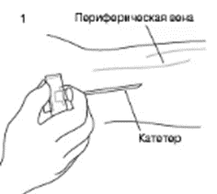  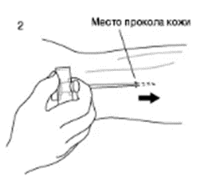  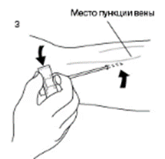  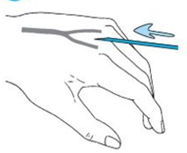  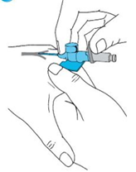  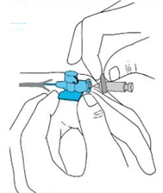 | 1. Провести гигиеническую обработку рук, надеть стерильные перчатки.  2. Двукратно, круговыми движениями от центра к периферии, обработайте поле в месте проведения катетеризации, спиртовыми салфетками или стерильными ватными шариками с этиловым спиртом. Площадь обработки должна быть не менее 5 см. Дождитесь полного высыхания антисептика (у незрелых детей проводимая антисептика может вызвать повреждение кожи). Использованные салфетки сбросьте в емкость для медицинских отходов класса Б.  3. Наложите жгут на 10 см выше предполагаемого места введения катетера, предварительно подложив под жгут салфетку. Для маленьких детей помощник должен удерживать конечность в неподвижном положении и перекрывать венозный отток легким сжатием пальцев вокруг конечности.  4. Указательным или большим пальцем левой руки на расстоянии 7-10 см ниже места прокола оттяните кожу.  5. 1-м и 2-м пальцами правой руки возьмите катетер и срезом иглы вверх произведите прокол. После появления крови в индикаторе, параллельно поверхности руки введите иглу в вену на 3-5 мм. Убедитесь, что игла-мандрен в вене. Снимите жгут.  - 1-м и 2-м пальцами левой руки зафиксируйте канюлю катетера.  - Одновременно 1-м и 2-м пальцами правой руки оттяните иглу-мандрен.  - Пальцами правой руки начните движение катетера в вену вплоть до канюли. Извлеките иглу-мандрен.  - Присоедините к канюле катетера шприц, наполненный физиологическим раствором, и введите до 5,0 мл раствора в вену.  - Отсоедините шприц, придерживая канюлю левой рукой, и закройте ее стерильной заглушкой.  - Обработайте круговым движением место входа катетера стерильным тампоном, смоченным в 70% этиловом спирте или другом разрешенном для этих целей антисептике.  - Надежноо зафиксируйте катетер полосками лейкопластыря (типа «штанишки») или с помощью стерильной клейкой ленты для фиксации.  - Если необходимо наложите шину на конечность, чтобы зафиксировать ее в подходящем положении (например, локоть разогнут, запятье слегка согнуто).  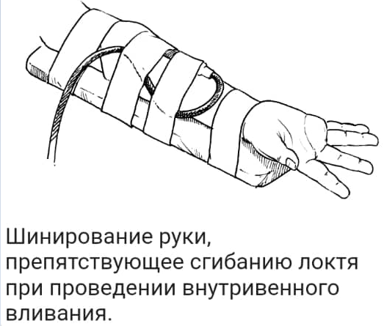  - На видном месте повязки зафиксируйте дату и время введения катетера.
Окончание процедуры | 1.Использованные спиртовые салфетки сбросьте в емкость для медицинских отходов класса Б.  2.Снимите перчатки и сбросьте в емкость для медицинских отходов класса Б.  3.Провести гигиеническую обработку рук.  4.Запишите дату и время введения катетера в журнале.  5.Осмотрите через 20-25 минут место инъекции и выясните состояние ребенка.  6.Перевязку, замену или удаление катетера проводить по назначению врача с отметкой даты и времени удаления.
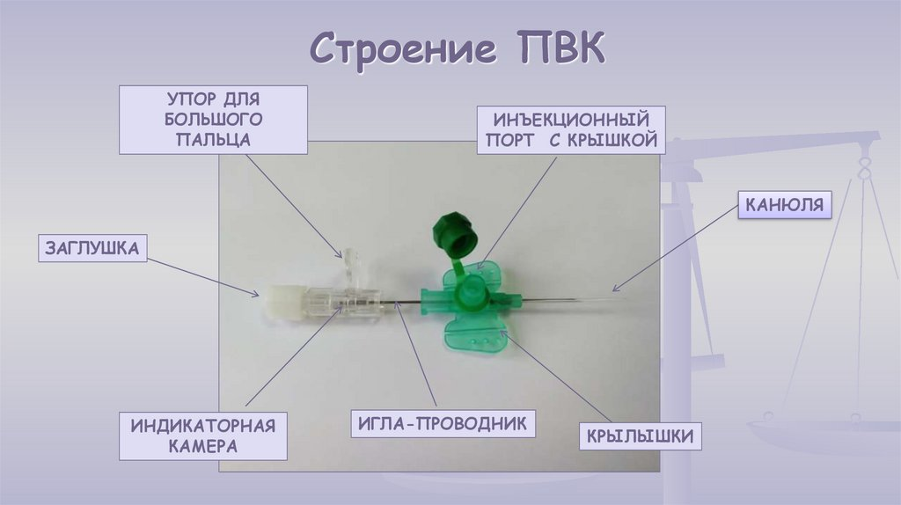 |  | 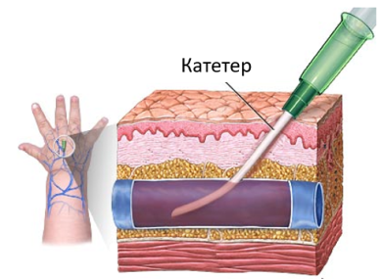 | 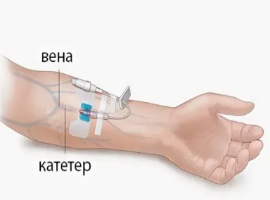
 |  |  | 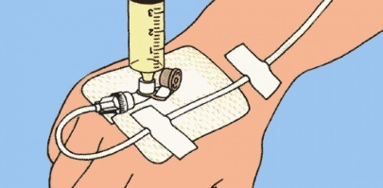

Примечание:
- Ежедневный уход за катетером.
- Следите за тем, чтобы кожа вокруг места пункции была чистой и сухой.
- Сразу же посте установки и после каждой инъекции промывайте и заполняйте катетер физиологическим раствором.
- Регулярно осматривайте (при проведении инфузии ежечасно) место пункции с целью раннего выявления осложнений. При появлении отека, покраснения, непроходимости катетера, подтекания, а также при болезненных ощущениях при введении препаратов поставьте в известность врача и удалите катетер.
- После введения антибиотиков, концентрированных растворов глюкозы, препаратов крови промойте катетер небольшим количеством физиологического раствора (1-2 мл).
- Следите за состоянием фиксирующей повязки и меняйте ее при необходимости.
- Чаще меняйте стерильные заглушки, никогда не пользуйтесь заглушками, внутренняя поверхность которых могла быть инфицирована.

- Удаление периферического катетера.

Проведение процедуры: | - Помогите ребенку занять удобное положение  - Вымойте руки с мылом, соблюдая алгоритм мытья рук.  - Прекратите инфузию и снимите защитную бинтовую повязку (если имеется).  - Провести гигиеническую обработку рук.  - Наденьте чистые нестерильные перчатки.  - Удалите лейкопластырь от периферии к центру, предварительно смочив его 70% спиртом.  - Медленно и осторожно удалите катетер из вены.  - Осторожно прижмите место катетеризации стерильной спиртовой салфеткой в течение 2-3 минут.  - Наложите на место катетеризации стерильную давящую повязку и зафиксируйте ее лейкопластырем.  - Проверьте целостность канюли катетера.  - Сбросьте использованные салфетки и катетер в ёмкость для сбора отходов класса Б.

